# 4 ТЕСТИРОВАНИЕ ВЕБ-ПРИЛОЖЕНИЯ ПО УСОВЕРШЕНСТВОВАНИЮ ВИЗУАЛИЗАЦИИ МОНИТОРИНГА КАЧЕСТВА ВОДЫ ПОСРДЕСТВОМ ВВЕДЕНИЯ ЦВЕТНЫХ ГЕКСАГОНОВ НА КАРТЕ ГОРОДА МИНСКА

Современные системы мониторинга качества воды требуют интуитивно понятного и наглядного представления данных для эффективного анализа и принятия решений. В рамках разработки веб-приложения, направленного на усовершенствование визуализации данных мониторинга качества воды в г. Минске, было предложено использование цветных гексагонов (шестиугольников) на карте города. Такой подход позволяет компактно и информативно отображать пространственное распределение показателей качества воды, обеспечивая быстрое восприятие информации за счет цветовой дифференциации.

При разработке систем различного уровня сложности необходимо проводить тестирование. Тестирование – это процесс анализа программного средства и сопутствующей документации с целью выявления дефектов и повышения качества продукта [1].

Для выполнения тестирования веб-приложения необходимо разработать рабочую документацию тест-кейсов (разработка требований к веб-приложению) и провести тестирование графического интерфейса пользователя веб-приложения.

Для составления рабочей документации тест-кейсов необходимо определиться с вариантами использования веб-приложения. Главным шагом является выявление и описание требований (*use cases*) веб-приложения. Вариант использования (*use case*) описывает последовательность взаимодействия системы и внешнего действующего лица (пользователь веб-приложения). В таблицах 4.1 и 4.2 приведены варианты использования веб-приложения для мониторинга.

Таблица 4.1 – Вариант использования веб-приложения UC-1

|  |  |
| --- | --- |
| Категории варианта использования | Описание |
| 1 | 2 |
| Идентификатор и название | UC-1 Получение параметров воды по гексагону |
| Основное действующее лицо | Пользователь веб-приложения |
| Описание | Пользователь заходит на сайт веб-приложения. На сайте отображается карта города Минска и сетка из разноцветных шестиугольников, которые отображают качество воды в соответствующем районе. Пользователь получает параметры воды выбирая необходимый район |

Продолжение таблицы 4.1

|  |  |
| --- | --- |
| 1 | 2 |
| Триггер | Пользователь выбирает или указывает в интерфейсе нужный номер гексагона |
| Предварительные условия | PRE-1 База данных с информацией о качестве воды по адресам доступна  PRE-2 База данных с информацией о качестве воды по гексагонам доступна |
| Выходные условия | POST-1 Приближение карты к выбранному шестиугольнику |
| Нормальное направление развития варианта использования | 1.0 Получение параметров воды по гексагону с резолюцией 8  1.0.1 Отображается карта города  1.0.2 Запрос на сервер, для получения информации о всех гексагонах города Минска с резолюцией 8  1.0.3 Веб-приложение отображает полученную информацию на карте  1.0.4 Пользователь выбирает на карте нужный шестиугольник  1.0.5 Отображение параметров воды и времени, когда эта информация была получена на стороне сервера |
| Альтернативное направление развития варианта использования | 1.1 Получение параметров воды по гексагону с резолюцией 7  1.1.1 Отображается карта города  1.1.2 Запрос на сервер, для получения информации о всех гексагонах города Минска с резолюцией 8  1.1.3 Веб-приложение отображает полученную информацию на карте  1.1.4 Понижением резолюции на один пункт через интерфейс  1.1.5 Пользователь выбирает на карте нужный шестиугольник  1.1.6 Отображение параметров воды и времени, когда эта информация была получена на стороне сервера |

Продолжение таблицы 4.1

|  |  |
| --- | --- |
| 1 | 2 |
| Исключения | 1.2 Отсутствие шестиугольника на карте  1.2.1 Система отображает сообщение об “Информация о запрашиваемом гексагоне отсутствует на карте”.  1.2.2 Пользователь решает выйти из веб-приложения  1.2.3 Система завершает вариант использования |

Таблица 4.2 – Вариант использования веб-приложения UC-2

|  |  |
| --- | --- |
| Категории варианта использования | Описание |
| 1 | 2 |
| Идентификатор и название | UC-2 Получение параметров воды по адресу |
| Основное действующее лицо | Пользователь веб-приложения |
| Описание | Пользователь заходит на сайт веб-приложения. На сайте отображается карта города Минска и сетка из разноцветных шестиугольников, которые отображают качество воды в соответствующем районе. Пользователь вводит адрес необходимого дома и получает параметры воды |
| Триггер | Пользователь вводит или выбирает на карте адрес нужного дома |
| Предварительные условия | PRE-1 База данных с информацией о качестве воды по адресам доступна  PRE-2 База данных с информацией о качестве воды по гексагонам доступна |
| Выходные условия | POST-1 Приближение карты к выбранному адресу  POST-2 Смена режима карты на отображение без цветной разметки по гексагонам |

Продолжение таблицы 4.2

|  |  |
| --- | --- |
| 1 | 2 |
| Нормальное направление развития варианта использования | 1.0 Получение параметров воды по введенному адресу  1.0.1 Отображается карта города  1.0.2 Получения и отображение информации о всех гексагонах города Минска с резолюцией 8  1.0.3 Пользователь вводит в интерфейсе нужный адрес  1.0.4 Отображение параметров воды и времени, когда эта информация была получена на стороне сервера |
| Альтернативное направление развития варианта использования | 1.1 Получение параметров воды по точке на карте  1.1.1 Отображается карта города  1.1.2 Получения и отображение информации о всех гексагонах города Минска с резолюцией 8  1.1.3 Пользователь ставит метку на нужный адрес  1.1.4 Отображение параметров воды и времени, когда эта информация была получена на стороне сервера |
| Исключения | 1.2 Введенные пользователем адрес некорректный  1.2.1 Система подсвечивает поле для ввода данных красным и сообщает об ошибки всплывающим окном.  1.2.2 Пользователь решает выйти из веб-приложения  1.2.3 Система завершает вариант использования |

Таким образом были приведены основные варианты использования веб-приложения по усовершенствованию визуализации мониторинга качества воды посредством введения цветных гексагонов на карте города Минска.

Из приведенных выше вариантов использования можно сформировать требования разрабатываемому веб-приложению. Бизнес-требования приведены в таблице 4.3, а функциональные требования приведены в таблице 4.4.

Таблица 4.3 – Бизнес-требования к веб-приложению

|  |  |
| --- | --- |
| Идентификатор требования | Описание требования |
| BR-1 | Отображение информации о качестве воды города Минска на карте |
| BR-2 | Получение информации о качестве воды области города Минска |
| BR-3 | Получение информации о качестве воды по адресу, находящемуся в г. Минск |

Таблица 4.4 – Функциональные-требования к веб-приложению

|  |  |  |  |
| --- | --- | --- | --- |
| Идентификатор требования | Модуль | Подмодуль | Описание требования |
| REQ-1 | Главная страница | Карта | Перемещение по карте. Приближение и удаление |
| REQ-1 | Главная страница | Карта | Использование гексагонов для отображения качества воды |
| REQ-2 | Главная страница | Карта | Поддержка выбора гексагона на карте |
| REQ-3 | Главная страница | Карта | Поддержка выбора адреса на карте |
| REQ-4 | Главная страница | Селекторы | Отображение всех доступных гексагонов и их параметров воды |
| REQ-5 | Главная страница | Селекторы | Использование 7 и 8 резолюций для отображения гексагонов |
| REQ-6 | Главная страница | Селекторы | Поддержка исторических данных |
| REQ-7 | Главная страница | Селекторы | Поддержка ввода номера гексагона |
| REQ-8 | Главная страница | Селекторы | Поддержка ввода адреса дома |
| REQ-9 | Главная страница | Параметры воды | Отображение названия, значения, единиц измерения и предельно допустимых значений параметров. |

Тест-кейс – набор входных данных, условий выполнения и ожидаемых результатов, разработанный с целью проверки того или иного свойства или поведения программного средства. В таблице 4.5 приведены тест-кейсы для разработанного приложения, сформированные на основе требований к веб-приложению.

Таблицы 4.5 – Тест-кейсы веб-приложения

|  |  |  |  |  |  |  |
| --- | --- | --- | --- | --- | --- | --- |
| № | Приоритет | Требование | Модуль | Подмодуль | Описание тест-кейса | Ожидаемые результаты |
| 1 | 2 | 3 | 4 | 5 | 6 | 7 |
| 1 | А | REQ-1 | Главная Страница | Карта | Используем компьютерную мышь. Зажать левую клавишу и переместить карту | Центр экрана на карте переместился из координат центра города Минска в другую область |
| 2 | A | REQ-2 | Главная Страница | Карта | В селекторах выбираем разрешение гексагона равное 8 | На карте присутствует покрытие цветными гексагонами |
| 3 | B | REQ-3 | Главная Страница | Карта | В селекторах выбираем разрешение гексагона равное 8. Кликаем на любой цветной (не серый) гексагон. | Приближение карты к выбранному гексагону. Выставление маркера в центр гексагона. Заполнение параметров воды |
| 4 | B | REQ-4 | Главная Страница | Карта | В селекторах выбираем разрешение гексагона равное “Без гексагонов”. Кликаем на любой дом в городе Минске. | Приближение карты к выбранному дому. Отметка дома на карте. Заполнение параметров воды |
| 5 | C | REQ-5 | Главная Страница | Селекторы | Выбор резолюции гексагонов. | При выборе “Без гексагонов” не отображается никаких гексагонов на карте. Иначе на карте отображается гексагон нужной резолюции |

Продолжение таблицы 4.5

|  |  |  |  |  |  |  |
| --- | --- | --- | --- | --- | --- | --- |
| 1 | 2 | 3 | 4 | 5 | 6 | 7 |
| 6 | C | REQ-6 | Главная Страница | Селекторы | Изменение даты селектора на предыдущий месяц. | При наведении на любой гексагон в параметрах воды время обновление должно быть не позднее этого числа |
| 7 | B | REQ-7 | Главная Страница | Селекторы | Ввод гексагона не поддерживаемой резолюцией | Если резолюция не поддержана сервером, то подсвечивание поля для ввода красным цветом. Отображение сообщения “Введенная hex_id не соответствует выбранной резолюции |
| 8 | B | REQ-7 | Главная Страница | Селекторы | Ввод гексагона с не валидным id | Подсвечивание поля для ввода красным цветом. |
| 9 | B | REQ-8 | Главная Страница | Селекторы | Ввод адреса. | Приближение камеры к выбранному адресу. Отображение параметров воды. |
| 10 | B | REQ-9 | Главная Страница | Параметры воды | Выбор не серого гексагона на карте. | В области для отображения параметров воды ‘-‘ заменились на численные значения. Единицы измерения и норма не изменились |

На рисунках 4.1, 4.2, 4.3, 4.4. приведены результаты тестирования подмодуля «Карты» модуля «Главная Страница».

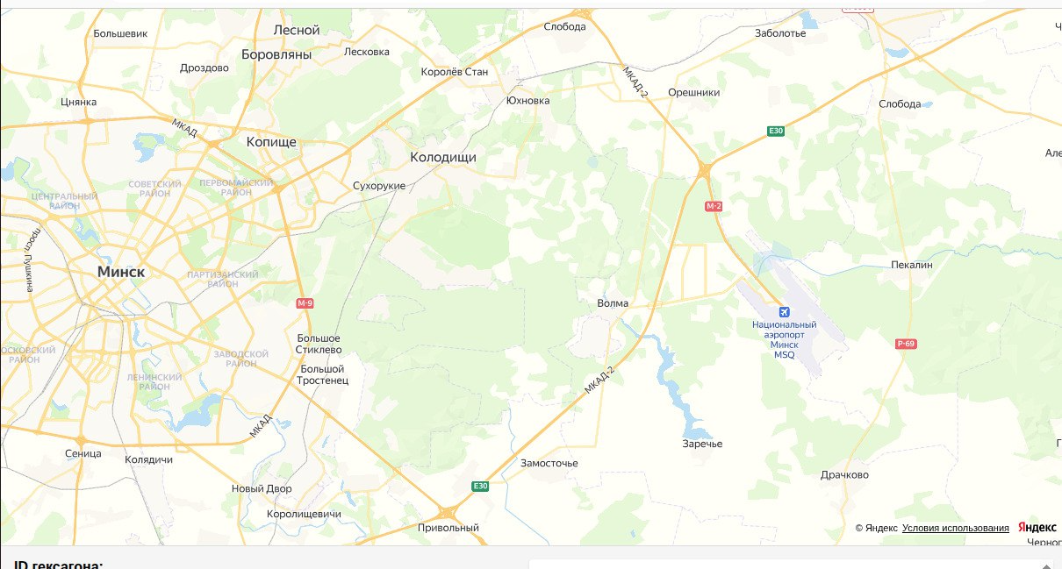

Рисунок 4.1 – Тестирование подмодуля «Карты» на перемещение по карте с помощью мыши

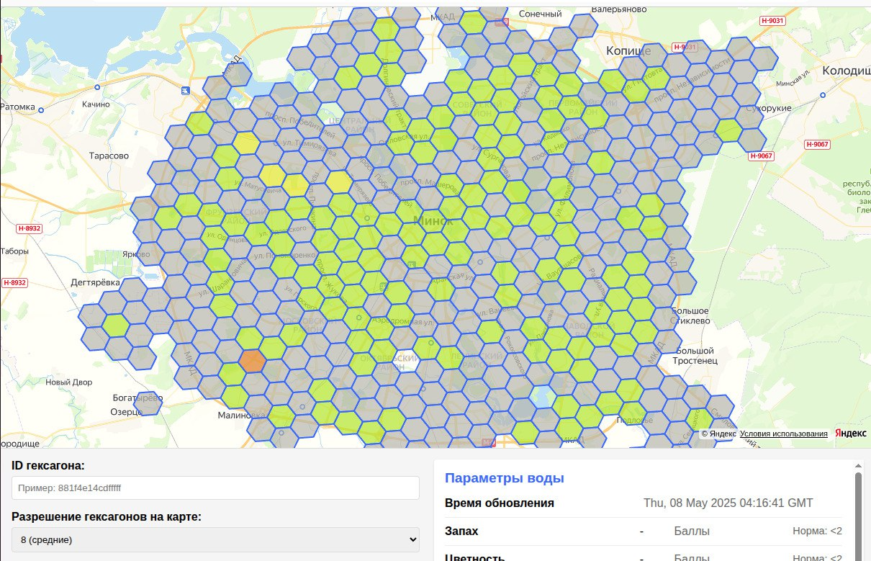

Рисунок 4.2 – Тестирование подмодуля «Карты» на отображение гексагонов с резолюцией восемь

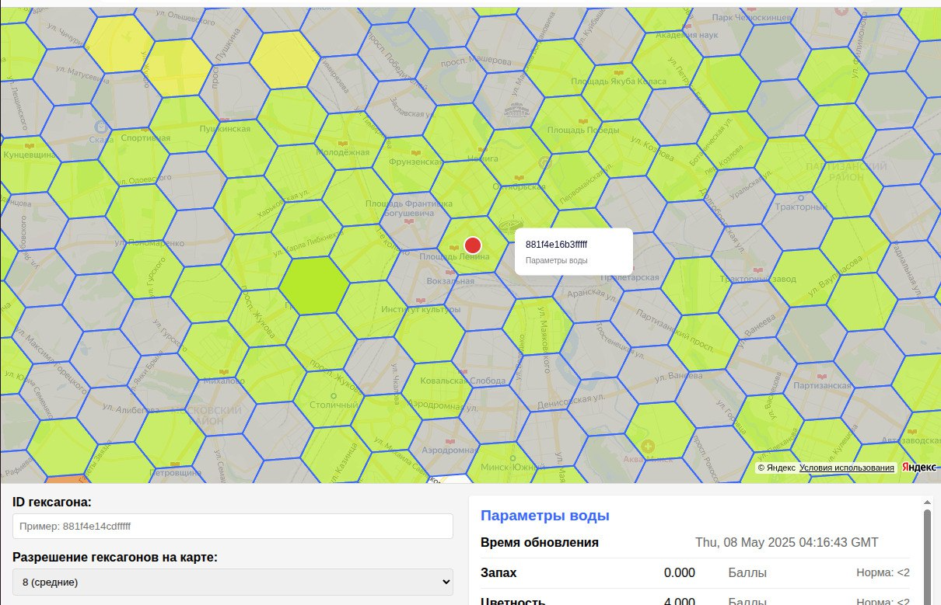

Рисунок 4.3 - Тестирование подмодуля «Карты» на интерактивное взаимодействие с гексагоном через клик по карте

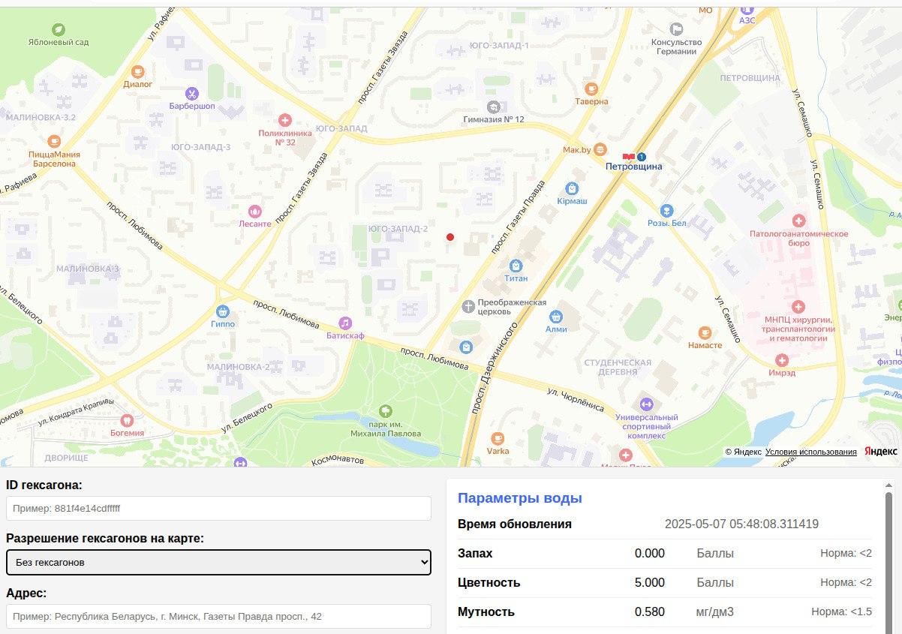

Рисунок 4.4 - Тестирование подмодуля «Карты» на интерактивное взаимодействие с адресами через клик по карте

На рисунках 4.5, 4.6, 4.7, 4.8, 4.9 приведены примеры тестирования подмодуля «Селекторы» модуля «Главная Страница».

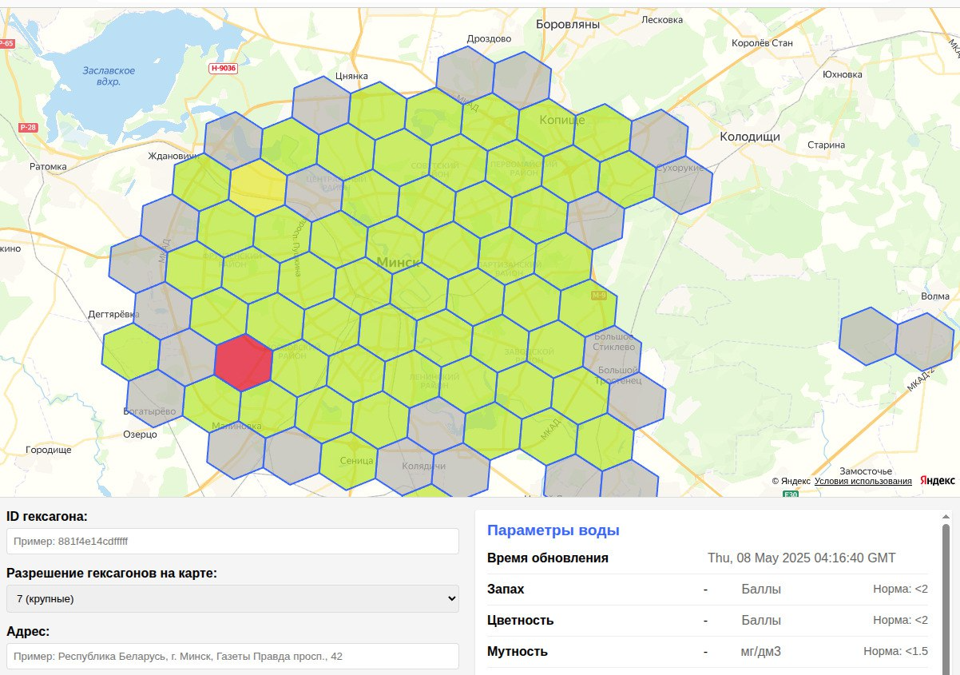

Рисунок 4.5 - Тестирование подмодуля «Селекторы» на возможность выбирать разные резолюции гексагонов

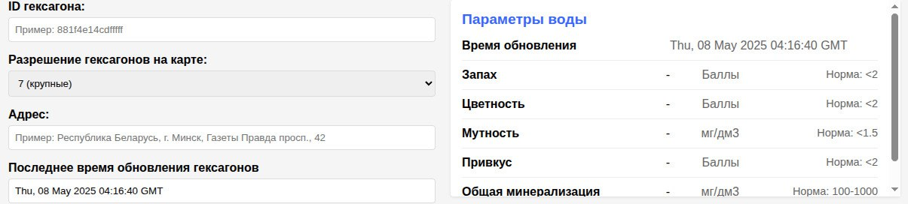

Рисунок 4.6 - Тестирование подмодуля «Селекторы» на возможность выбирать данные за время в прошлом

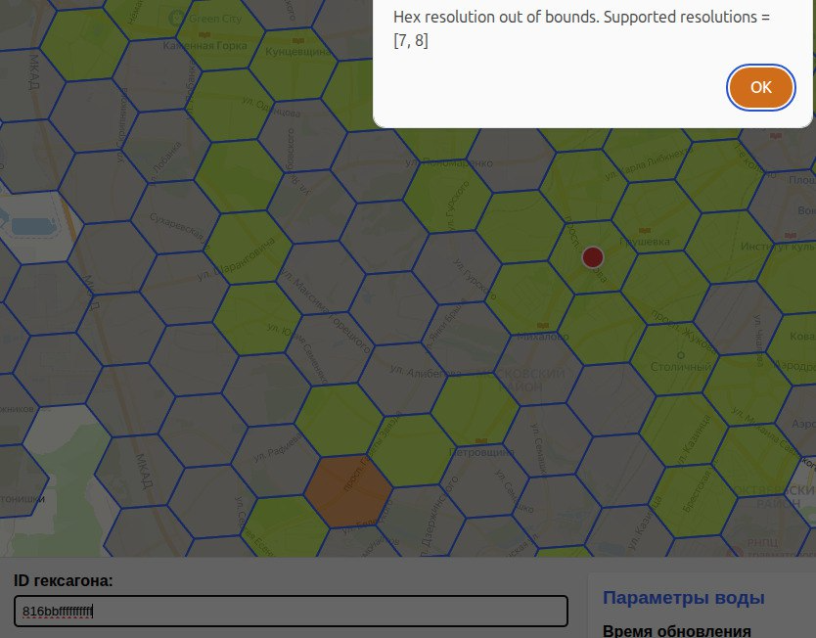

Рисунок 4.7 - Тестирование подмодуля «Селекторы» на уведомления о введении гексагона с неподходящей резолюцией

На рисунке 4.8 приведен пример тестирования выставления параметров воды в интерфейсе веб-приложения.

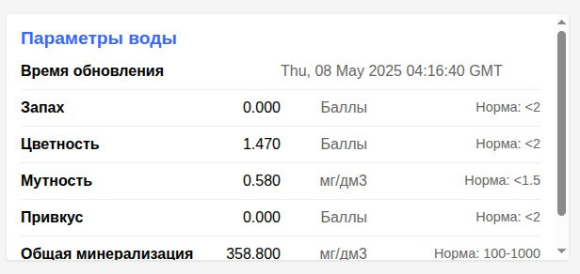

Рисунок 4.8 - Тестирование подмодуля «Параметры воды» на проставление корректных значений для выбранного гексагона

Тестирование не может быть завершено без основных GYI проверок для всего приложения. Перечь таких проверок приведен в таблице 4.6.

Таблица 4.6 – Перечень основных GUI-проверок для всего приложения

|  |  |
| --- | --- |
| Название проверки | Описание проверки |
| Правописание | Лексические, грамматические и пунктуационные ошибки |
| Расположение и выравнивание | Выравнивание по левому или правому краю (в зависимости от требований приложения), отступы, идентичность расстояний между названием и полем. Корректное расположение текста, длинный текст не выходит за границы поля при вводе |
| Длинные названия | Длинные названия корректно обрезаются с помощью многоточия в конце, при наведении возникают хинты с полнотекстовым вариантом |
| Соответствие названий форм/элементов GUI их назначению | Проверка названий форм/элементов GUI с точки зрения их смысловой нагрузки |
| Унификация (стиля, цвета, шрифта, названий) | Единообразие цвета, шрифта, размеров (высоты/ширины), выравнивания полей, названий полей, категорий меню и др. в рамках всего приложения |
| Эффект «нажатия» | Изменение вида ссылок, кнопок, позиций меню и др. при наведении курсора. Изменение вида курсора при наведении на ссылки, кнопки, позиции меню и др. |
| Хинты | Проверка всплывающих подсказок с точки зрения правописания, выравнивания, соответствия назначению |

По итогам проведения тестирования были выявлены дефекты, приведенные в таблице 4.7.

Таблица 4.7 – Перечень выявленных дефектов

|  |  |  |  |  |  |  |  |
| --- | --- | --- | --- | --- | --- | --- | --- |
| № | Название дефекта | Важность | Алгоритм воспроизведения | Фактический результат | Ожидаемый результат | Приложение | Примечание |
| 1 | Отсутствие унификации в названиях селекторов | Minor | Главная страница web-приложения | Расположен на главной странице в поле, где необходимо вводить дату. Отсутствуtт «:» перед строкой ввода | Поставлен символ «:» в конце строки. | Рис. 4.1 | Основные GUI-проверки |
| 2 | Нет уведомления о вводе некорректного id | Minor | В поле для ввода id гексагона вводим ‘abacaba’ | Поле подсвечивается красным цветом | Поле подсвечивается красным цветом и есть уведомление о том, что пошло не так | Рис. 4.2 | REQ-7 |
| 3 | При выборе гексагона на карте не отображается его ID в селекторах | Average | 1. Вводим ID гексагона  2. Сменяем гексагон через клик по карте | В поле с ID гексагона остался гексагон, который мы вводили вручную | ID гексагона должен быть равен polygon.id | Рис 4.3 | REQ-3 |

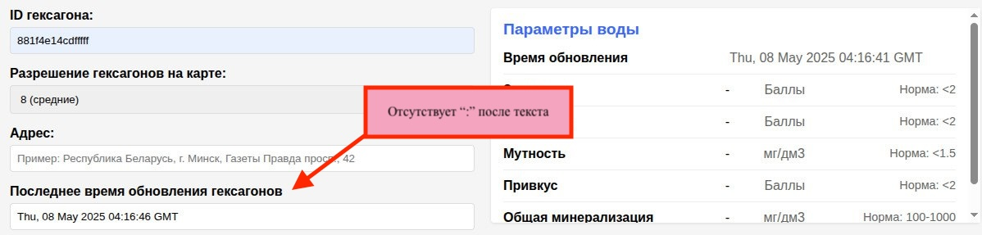

Рисунок 4.1 – Отсутствие двоеточия после текста

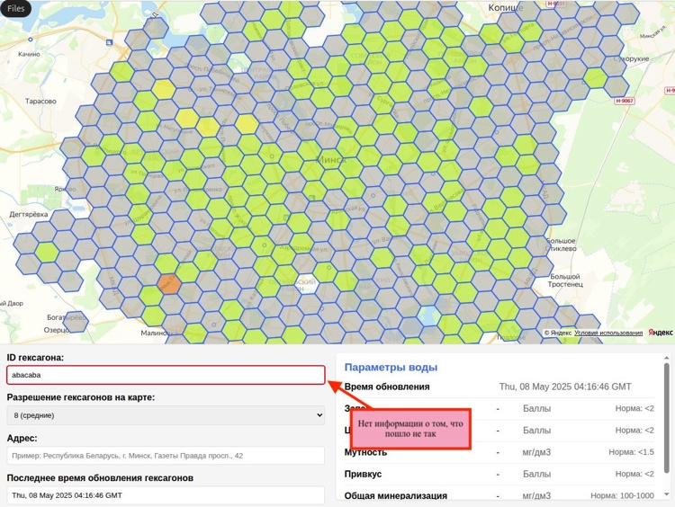

Рисунок 4.2 – Отсутствие уведомления после неправильного ввода

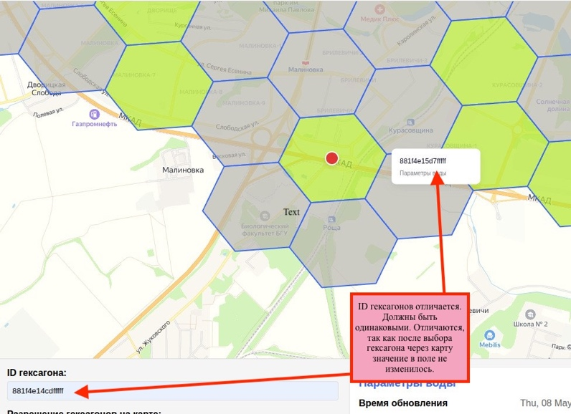

Рисунок 4.3 – Отличия между id гексагонов